CONCURSO DE BECAS DOCTORALES-COFINANCIADAS 2023 entre la COMISIÓN DE INVESTIGACIONES CIENTÍFICAS y la

UNIVERSIDAD NACIONAL DE LUJÁN

FORMULARIO DE LA CONVOCATORIA BEDOC CIC-UNLU23
APELLIDOS Y NOMBRES:

DOCUMENTACIÓN A PRESENTAR
- Formulario de presentación completo (I – DATOS GENERALES DE LA BECA, II – PLAN Y LUGAR DE TRABAJO y III – DECLARACIONES DE CONFORMIDAD).*¹
- Certificación Carrera de Grado:*a) o b)
- Para postulantes graduados: Título legalizado o certificado de título en trámite emitido por la Institución Educativa.
- Para estudiantes que adeuden hasta cuatro materias certificado de materias aprobadas emitido por la Universidad.
- Para todos los/las postulantes: certificado analítico de materias que contenga el promedio con y sin aplazos, documentación equivalente o historia académica emitida por el Sistema de Información Universitaria (SIU GUARANÍ).*
- DNI (anverso y reverso)*
- Constancia de CUIL/ CUIT.*
- CV del/la postulante (en formato SIGEVA) y CV del/la postulante ampliado en formato pdf.*
- CV del/la Director/a (en formato SIGEVA) y CV ampliado en formato pdf.*
- CV del/la co-Director/a (si corresponde, en formato SIGEVA) y CV ampliado en formato pdf.
- Si alguno/a de los/las Directores/as propuestos/as es Investigador/a CIC-CONICET o CIC PBA y tiene director/a de tareas, deberá presentar una nota del/de la mismo/a, autorizándole a dirigir la beca propuesta.
- Declaración jurada de solicitud de excepción del límite de edad (si correspondiere). (Nota N°1)
- Nota compromiso de renuncia a cargos que resulten incompatibles con la beca (si correspondiere). (Nota N°2)
- Nota del/la Director/a justificando inclusión del /la Co-Director/a (si correspondiere). (Nota N°3)
- Nota justificando diferente lugar de trabajo del /la Director/a o Co-Director/a (si correspondiere). (Nota N°4)
- Si el Director/a propuesto/a es Investigador/a Asistente, nota de su Director/a autorizándolo/a a dirigir la beca. (Nota N°5)
- Nota de domicilio en Provincia de Buenos Aires: si no posee domicilio en la Pcia. de Bs. As. presentar nota de compromiso de realización de cambio de domicilio antes de la fecha de inicio de la Beca.
- Certificados de capacitación ley Micaela (si se posee)

¹ * obligatorio

FORMULARIO I - DATOS GENERALES DE LA BECA

DATOS PERSONALES

APELLIDOS: NOMBRES: GÉNERO:
DOCUMENTO: DNI Nº:
LUGAR DE NACIMIENTO: PAÍS: FECHA DE NACIMIENTO:
DIRECCIÓN PARTICULAR:
CALLE: Nº: PISO: DEPTO:
LOCALIDAD: CP: PARTIDO:
T.E.: - CELULAR: -15 CORREO ELECTRÓNICO:
Nº DE CUIL/CUIT:
TÍTULO UNIVERSITARIO: UNIVERSIDAD DE GRADUACIÓN: FECHA DE GRADUACIÓN:
FECHA DE INGRESO:
PROMEDIO CON APLAZOS:
PROMEDIO SIN APLAZOS:
  - SI EL/LA POSTULANTE NO ESTÁ GRADUADO/A FECHA ESTIMATIVA DE GRADUACIÓN: CANTIDAD DE MATERIAS QUE ADEUDA:

- ÁREA TEMÁTICA A LA QUE SE PRESENTA
(Indicar linea de presentación de la convocatoria segun bases de esta convocatoria)

DATOS RELATIVOS A LA BECA

  - Título del tema de Investigación propuesto:

Palabras claves del plan (tres palabras claves en mayúsculas)

Director/a de la Beca
Apellido:
Nombres: Título Máximo:
Lugar de trabajo y realización de la beca: Cantidad de Becarios que dirige (máximo 5):
Dirección de correo electrónico: T.E.: (indicar interno)

CARGOS:
    - A- ¿Pertenece a la Carrera del Investigador CIC o CONICET?
      - Indique categoría:
    - B- ¿Tiene el cargo de Profesor Adjunto (o superior) y con una dedicación SemiExclusiva (o superior)?
      - Indique cargo:
      - Indique dedicación:
    - C- ¿Tiene la categoría I, II o III en el Programa de Incentivos?
    - D- ¿Posee una categoría equivalente en instituciones del sistema científico- tecnológico con lugar de trabajo en la provincia de Buenos Aires?
      - Indicar cargo de planta que reviste en esa institución:

  - Co-Director/a de la Beca (si corresponde) Apellido:
Nombres:
Título Máximo:
Lugar de trabajo y realización de la beca: Cantidad de Becarios que dirige (máximo 5):
Dirección de correo electrónico: T.E.: (indicar interno)

CARGOS:
    - A- ¿Pertenece a la Carrera del Investigador CIC o CONICET?
      - Indique categoría:
B- ¿Tiene el cargo de Profesor Adjunto (o superior) y con una dedicación SemiExclusiva (o superior)?
      - Indique cargo:
      - Indique dedicación:
C- ¿Tiene la categoría I, II o III en el Programa de Incentivos?
D- ¿Posee una categoría equivalente en instituciones del sistema científico- tecnológico con lugar de trabajo en la provincia de Buenos Aires?
      - Indicar cargo de planta que reviste en esa institución:

  - Lugar propuesto para desarrollar la Beca (indicar Universidad, Facultad, Departamento, Cátedra, etc.)
Universidad: Facultad: Departamento: Cátedra: Instituto:
Otros:

Dirección del Lugar de Trabajo: Calle: Nº: Localidad: C.P.:
Correo electrónico: T.E.:

PREPARACIÓN DEL/LA SOLICITANTE
Todos los antecedentes académicos y laborales del/la postulante que serán tenidos en cuenta en la evaluación por las Comisiones correspondientes, deberá estar cargada en el SIGEVA. Se sugiere revisar la actualización de los datos consignados.

FORMULARIO II – PLAN Y LUGAR DE TRABAJO

En páginas agregadas (máximo 7 páginas incluyendo todos los puntos) se desarrollará el Plan de Beca de acuerdo a los siguientes títulos:

Del plan de Beca

- Denominación del trabajo
- Definición del problema y estado actual del conocimiento sobre la cuestión
- Trabajo previo realizado referente a este proyecto
- Objetivo/s general/es y objetivos particulares.
- Métodos y técnicas a emplear.
- Cronograma mensual de actividades a desarrollar en el período de la beca (comprendido por un período de 12 meses).
- Planificación a 4 años del plan de trabajo.
- Referencias bibliográficas.
- Vinculación del plan de trabajo con otros proyectos de investigación en ejecución en el mismo lugar de trabajo.
- ¿El abordaje del plan de trabajo está enmarcado en alguna problemática de la provincia de Buenos Aires? Justificar

Del lugar de trabajo propuesto para el desarrollo de la Beca

- Identificación del lugar donde se realizará el plan de trabajo
- Descripción de la infraestructura y servicios disponibles en relación a los requerimientos del plan de trabajo.

FORMULARIO III – DECLARACIONES DE CONFORMIDAD
Del/de la postulante

Declaro bajo juramento la veracidad de los datos consignados en los Formularios I y II y en el resto de la documentación entregada para participar del concurso BEDOC CIC-UNLU23 y dejo constancia que conozco y acepto todas las obligaciones que impone el Decreto 383/14 (Reglamento de Becas Doctorales Cofinanciadas) y las Bases del presente concurso.

Nombre y Apellido
Fecha y firma
Del/de la Director/a de la Beca

Declaro conocer y satisfacer las condiciones establecidas en las Bases del Concurso BEDOC CIC-UNLU23 , en particular, las referidas al/a la Director/a de Beca, incluyendo el compromiso de no dirigir más de cinco (5) becas en forma simultánea, incluyendo al/a postulante con independencia de la fuente de financiación de las becas. Asimismo, en lo que a mí me atañe, doy mi conformidad al Plan de Trabajo propuesto, y me comprometo a dirigir su ejecución en el caso de ser otorgada la beca.

Nombre y Apellido
Fecha y firma
Del/de la Co-director/a de la Beca (si corresponde)

Declaro conocer y satisfacer las condiciones establecidas en las Bases del Concurso BEDOC CIC-UNLU23 , en particular, las referidas al/a Director/a de Beca, incluyendo el compromiso de no dirigir más de cinco (5) becas en forma simultánea, incluyendo al/a postulante con independencia de la fuente de financiación de las becas. Asimismo, en lo que a mí me atañe, doy mi conformidad al Plan de Trabajo propuesto, y me comprometo a co-dirigir su ejecución en el caso de ser otorgada la beca.

Nombre y Apellido
Fecha y firma
De la autoridad del lugar de trabajo donde se desarrollará la beca (Director/a de Centro o Autoridad Universitaria)
Se autoriza al/a postulante que firma más arriba a realizar su trabajo en
. . . . . . . . . . . . . . . . . . . . . . . . . . . . . . . . . . . . . . . . . . . . . . . . . . . . . . . . . . . . . . . . . . . . .
Nombre y Apellido
Cargo
Fecha y firma

ANEXO – NOTAS

Nota N°1 – Nota por excepción al límite de edad
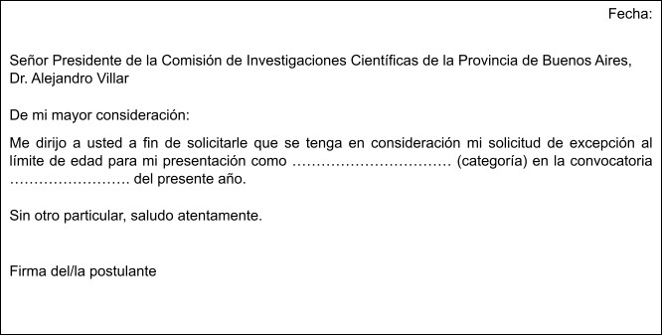

Nota N°2 – Nota por compromiso de renuncia * presentación obligatoria
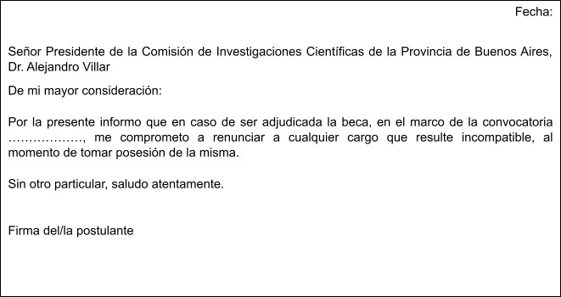

Nota N°3 – Nota del Director/a justificando al Co-Director/a
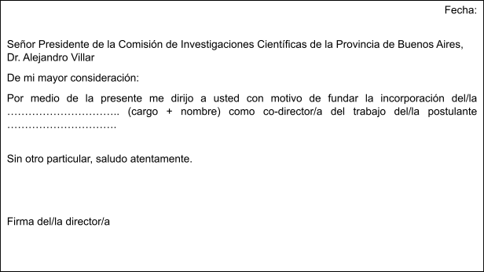

Nota N°4 - Nota justificando diferente lugar de trabajo del Director/a o Co-Director/a

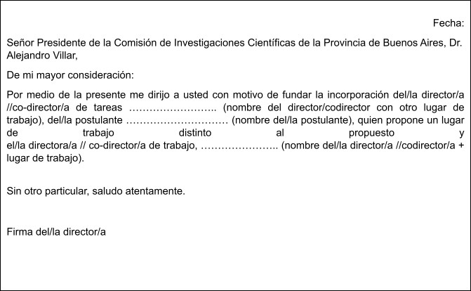

Nota N°5 – En caso que el Director/a propuesto/a sea Investigador/a Asistente, nota de su Director/a autorizándolo/a a dirigir la beca
